

‘রানা প্লাজা ট্র্যাজেডির পর ঘুরে দাঁড়িয়েছে বাংলাদেশ’
ইউল্যাব প্রতিনিধি
প্রকাশিত: ১৮:৫০, এপ্রিল ২৩, ২০১৮ |সর্বশেষ আপডেট: ১৯:৪৮, এপ্রিল ২৩, ২০১৮
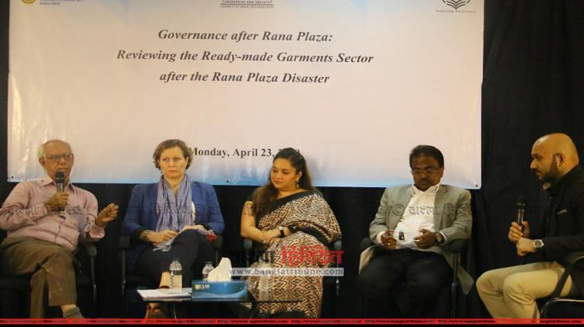রানা প্লাজা দুর্ঘটনার পাঁচ বছর পূর্ণ হয়েছে। বিগত কয়েক বছরে বাংলাদেশের পোশাক শিল্পের অবকাঠামোগত বেশ উন্নয়ন হয়েছে। তবে এই উন্নয়ন টেকসই হবে না যদি পোশাক শিল্প মালিকদের ধ্যানধারণা পরিবর্তন, কাজের পরিবেশের মান উন্নতকরণ, শ্রমিকের আর্থ সামাজিক অবস্থার উন্নয়ন, আইনগত সুরক্ষা ও সর্বোপরি সরকারি নজরদারি আরও বাড়ানো না যায়।
সোমবার বেসরকারি বিশ্ববিদ্যালয় ইউনিভার্সিটি অব লিবারেল আর্টস বাংলাদেশ (ইউল্যাব) ‘গর্ভনেন্স আফটার রানা প্লাজা: রিভিউইং দ্য রেডিমেড গার্মেন্টস সেক্টর আফটার দ্য রানা প্লাজা ডিজাস্টার’ শীর্ষক সেমিনারে এই প্রসঙ্গে একমত হয়েছেন আলোচকরা।
রানা প্লাজা ট্র্যাজেডির পাঁচ বছর অতিবাহিত উপলক্ষে এ সেমিনারের আয়োজন করে ব্র্যাক বিশ্ববিদ্যালয়ের ডিপার্টমেন্ট অফ ইকোনমিক্স অ্যান্ড সোশ্যাল সায়েন্স (ইএসএস) ও ইউল্যাবের সেন্টার ফর এন্টারপ্রাইজ অ্যান্ড সোসাইটি (সিএসএস)।
সেমিনারে মূল বক্তব্য উপস্থাপন করেন ব্র্যাক বিশ্ববিদ্যালয়ের ইকোনমিক্স অ্যান্ড সোশ্যাল সায়েন্সের সহযোগী অধ্যাপক শহিদুর রহমান ও ইউল্যাবের সেন্টার ফর এন্টারপ্রাইজ অ্যান্ড সোসাইটির সহযোগী অধ্যাপক কাজী মাহমুদুর রহমান।
আলোচকরা তাদের গবেষণায় বলেন, ‘২০১৩ সালের ২৪ এপ্রিল রানা প্লাজা দুর্ঘটনার ১১৩৫ জন মর্মান্তিকভাবে মৃত্যুবরণ করে। এতে আহত হন প্রায় ২৫০০ জন শ্রমিক। এদের মধ্যে ৯৬২ জন মৃতের পরিবারকে এক লাখ টাকা করে ক্ষতিপূরণ দেওয়া হয়েছে। ৩১৩৭ জনকে চাকুরি প্রদান ও আর্থিক সহায়তা প্রদান করা হয়েছে।’
রানা প্লাজা ধসের পর অনেকগুলো ছোট পোশাক কারখানা বন্ধ হয়ে যায়—যার প্রভাব পড়েছে দেশের রফতানি খাতের ওপর উল্লেখ করে আলোচকবৃন্দ বলেন, ‘২০০৮-১২ সালে তৈরি পোশাক খাতের রফতানি বরাদ্দ ছিল ১৬.৯ শতাংশ। ২০১৩-১৭ অর্থ বছরে সেটি কমে দাঁড়িয়েছে ৮.২৫ শতাংশে। গবেষণায় দেখানো হয়েছে, বিশ্বের অন্যান্য তৈরি পোশাক উৎপাদনকারী দেশের মধ্যে বাংলাদেশের শ্রমিকদের মজুরি সবচেয়ে কম। প্রতি ঘণ্টায় দশমিক ২২ ডলার (প্রায় ১৯ টাকা) মজুরি পান একজন পোশাক শ্রমিক।
এত কিছুর পরও বর্তমানে অবস্থা অনেকটাই বদলেছে বলে মনে করেন সেমিনারে উপস্থিত প্যানেল আলোচকবৃন্দ। দেশ গ্রুপ অফ কোম্পানিজের ডিরেক্টর ভিদিয়া অমৃতা খান বলেন, ‘যে কোনও দুর্ঘটনাই অনাকাঙ্ক্ষিত। রানা প্লাজা ট্র্যাজেডির পর পোশাক শিল্প সংশ্লিষ্ট সবার সচেতনতা বেড়েছে। তবে খেয়াল রাখতে হবে এমন ঘটনা যেন আর না ঘটে।’
শ্রম ও কর্মসংস্থান মন্ত্রনালয়ের সাবেক সচিব মিকাইল শিপার বলেন, ‘রানা প্লাজা ধসের পর সেটি কাটিয়ে ওঠা চাপের ছিল। তবে এই কয়েক বছরে মেরুদণ্ড অনেকটাই সোজা করে দাঁড়াতে পেরেছি আমরা। শ্রম আইন সংশোধন, কর্মপরিবেশের মান উন্নয়ন, নিয়মিত পোশাক কারখানাগুলো পর্যবেক্ষণ করা সহ বেশ কিছু কাজ করেছি আমরা যেগুলো দারুণ সমাদৃত হয়েছে।’
আন্তর্জাতিক শ্রম সংস্থার (আইএলও) বাংলাদেশ অফিসের রেডিমেড গার্মেন্টস প্রোগ্রামের ডেপুটি প্রোগ্রাম ম্যানেজার অ্যানে লরা হেনরি গ্রিয়ার্ড বলেন, ‘রানা প্লাজা দুর্ঘটনার পর সরকার ও দেশি-বিদেশি চাপের কারণে কারখানাগুলোর মান বেড়েছে। বিশ্বের যে কোনও দেশের তুলনায় বাংলাদেশের কারখানাগুলো নিরাপদ। তবে এটা ধরে রাখতে হবে।’
ব্র্যাক বিশ্ববিদ্যালয়ের ইএসএস ডিপার্টমেন্টের চেয়ারম্যান ড. এটিএম নুরুল আমিন বলেন, ‘রানা প্লাজা ধসের পর পোশাক খাতের উন্নয়নে সরকার, দেশি বিদেশি অনেকগুলো সংস্থা কাজ করছে তকে শ্রমিকের জীবনমান উন্নয়নের নিশ্চয়তা কেউই দিতে পারেনি। মালিকপক্ষ কেবল লাভের কথা চিন্তা করে। তারা এটা ভুলে বসেছে যে, শ্রমিকের লাভ হলে মালিকেরই লাভ হয়।’
ড. নুরুল আমিন আরও বলেন, ‘সেই ট্র্যাজেডির পর অনেকটা ঘুরে দাঁড়াতে পেরেছি আমরা। উন্নয়নের এই গতিটা যাতে আরও বাড়ানো যায় সেদিকে সরকার ও সংশ্লিষ্ট সবাইকে নজর দিতে হবে।’

